Использование интерактивной доски на уроке математики.

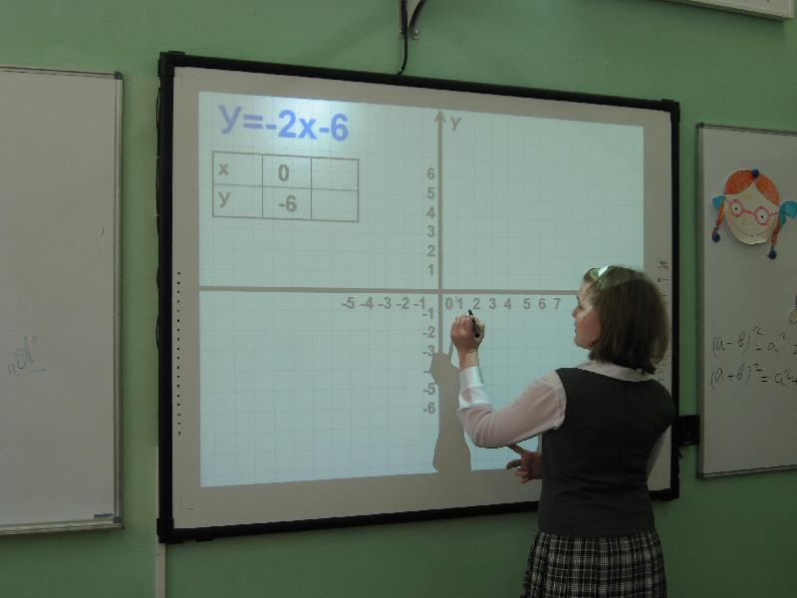

Преимущества интерактивной доски:
- выводят процесс обучения на качественно новый уровень
- соответствуют тому способу восприятия информации, которым отличается новое поколение школьников, выросшее на ТВ, компьютерах и мобильных телефонах, у которого гораздо выше потребность в темпераментной визуальной информации и зрительной стимуляции
- помогают избавить преподавателей от рутины и освобождают время для творческой работы.
Примеры использования интерактивной доски на уроках математики.
Интерактивная доска может выступать в роли:
- экрана для демонстрации презентаций, слайд-шоу и электронных дисков;
- электронного пособия, с применением коллекции клипов из галереи изображений программного обеспечения интерактивной доски;
- традиционной доски, по принципу «пишем-стираем»;
- технической основы для создания собственных интерактивных уроков с помощью базового программного обеспечения доски и стандартных программ: Excel, Word, Power Point;
- методической копилки, для созданных и сохраненных файлов по различным темам курса математики.
Таким образом, используя интерактивную доску на уроках, мы можем сочетать проверенные методы и приемы работы на обычной доске с набором интерактивных и мультимедийных возможностей. Воздействие учебного материала на учащихся во многом зависит от степени и уровня его иллюстрации. Визуальная насыщенность учебного материала делает его ярким, убедительным, способствует лучшему его усвоению и запоминанию. Интерактивная доска предоставляют широкие возможности для учителя в этом направлении, т.к. обеспечивает возможность применения современных способов обработки аудиовизуальной информации, таких, как:
- «манипулирование» (наложение, перемещение) визуальной информации;
- контаминация (смешение) различной аудиовизуальной информации;
- реализация анимационных эффектов;
- деформирование визуальной информации (увеличение или уменьшение определенного линейного параметра, растягивание или сжатие изображения);
- дискретная подача аудиовизуальной информации;
- тонирование изображения;
- фиксирование выбранной части визуальной информации для ее последующего перемещения или рассмотрения под «лупой»;
- демонстрация реально протекающих процессов, событий в реальном времени (видеофильм).
Интерактивную доску можно применять на всех этапах урока: при объяснении и закреплении нового материала, повторении и проверке его усвоения, проверке домашнего задания и контроле. Остановимся на некоторых из них.
При изучении новой темы можно использовать презентации, видеоматериалы, фотографии. Преимущество презентации, воспроизведенной через интерактивную доску в том, что в ней можно делать пометки, дополнительные записи, выделять цветом наиболее важную информацию. Все это позволяет акцентировать внимание учащихся на значимых моментах излагаемой информации. Ребята и сами с удовольствием создают презентации, творческие отчеты, визитки и с еще большим удовольствием демонстрируют свои работы одноклассникам и родителям.
Очень удобно использовать интерактивную доску при проверке домашнего задания. Можно заранее сохранить решение задач, и на уроке воспроизвести и прокомментировать решение. Можно сканировать и проецировать на доску решение из тетради ученика и сразу же производить проверку. Если в решении были ошибки, дети видят их, вместе обсуждают и исправляют.
Так же хорошо использовать интерактивную доску при самостоятельной работе учащихся. Они выполняют задания в тетрадях, а затем на доску проецируется решение задачи и производится проверка. Это позволяет экономить время и исключает бездумное списывание с доски.
Интерактивную доску можно применять даже для проверки усвоения устного материала, например, правил и теорем. На доске делается заготовка с текстом, в которой пропущены ключевые слова или фразы. Учащийся заполняет пропуски, комментирует свою работу и формулирует правило.
Очень эффективно использовать интерактивную доску на уроках геометрии. Например, для устной работы можно заранее заготовить чертежи, а уже непосредственно на уроке использовать их, то есть выполнять решение задач по готовым чертежам. Программное обеспечение интерактивной доски дает возможность рисовать самим или использовать готовые фигуры, создавать схемы, таблицы. Очень удобно использовать интерактивную доску при построении всевозможных сечений. Так как она дает возможность рассмотреть чертеж со всех сторон, увидеть геометрическое тело «в разрезе».
Рассмотрим задачу из курса геометрии 10 класса:
Изобразите куб АВСDA B C D и постройте его сечение плоскостью, проходящей через ребро АВ и перпендикулярной к плоскости СDA .
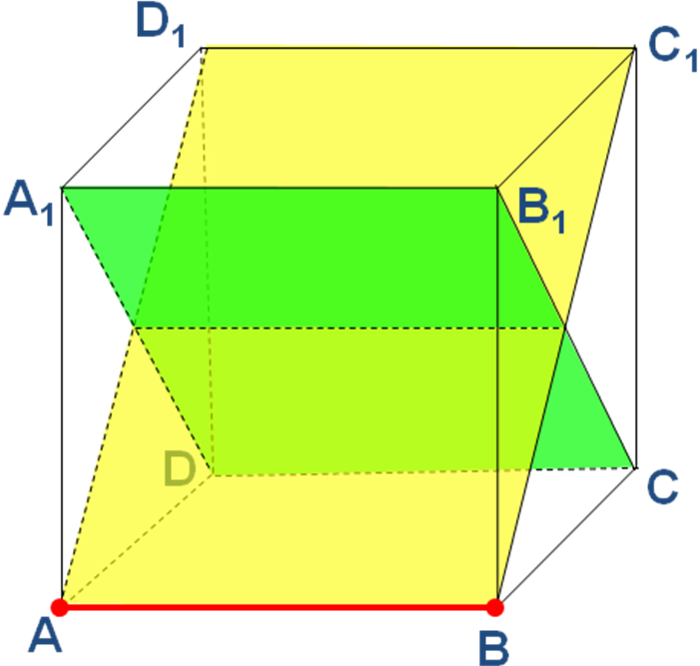

Учащиеся сначала строят куб АВСDA B C D , затем плоскость СDA . Теперь строим сечение проходящее через ребро АВ и перпендикулярное к плоскости СDA . Это плоскость АВС D . Для изображения плоскостей используем заливку разного цвета. Чертеж получается красочным, а главное, наглядным. Воспринимается намного лучше, чем, если был бы выполнен одним цветом.
Не менее эффективно использовать интерактивную доску и на уроках алгебры. Она позволяет быстро воспроизводить графики функций, производить их различные преобразования: сжатие, растяжение, параллельный перенос. Так же возможно строить несколько графиков в одной системе координат, что позволяет графически решать системы уравнений. Рассмотрим следующий пример из курса алгебры 9 класса: сколько решений может иметь система уравнений?
х ² + у ² = R ²
-х ² + 4 =0
Рассмотрев оба уравнения, входящих в систему, делаем вывод, что первое уравнение – это уравнение окружности с центром в начале координат и радиусом r, а второе – уравнение параболы, ветви которой направлены вниз и вершина в точке с координатами (0;4). Изображаем параболу и накладываем на нее окружности различных радиусов.
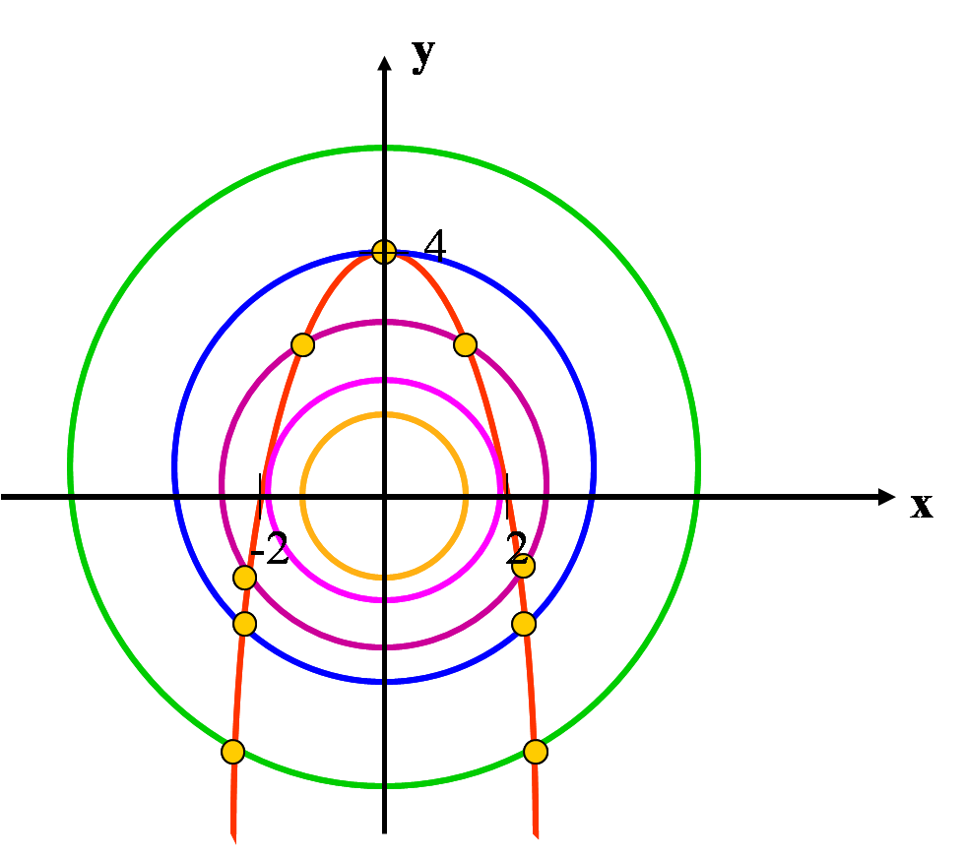
Затем по рисунку определяем решения системы: при r = 4 система уравнений имеет три решения; при r > 4 система имеет два решения; при r = 2 система имеет два решения:(-2;0), (2;0); при r < 2 система не имеет решений;
Учащимся нравится работать с интерактивной доской. Ребята увлеченно раскрашивают свои решения различными инструментами интерактивной доски: лупа, фонарь, шторка, виртуальные цветные перья, палитра – для заливки определенным цветом части плоскости и «волшебное перо». Они сами порой напрашиваются на проверку знаний, чтобы лишний раз поработать на интерактивной доске. Все это наполняет класс подлинным энтузиазмом.
Использование интерактивной доски на уроках математики предоставляет учителю новые возможности для оптимизации процесса обучения, создании содержательных и наглядных заданий, развивающих познавательную активность учащихся, способствует развитию их творческих способностей, что в свою очередь увеличивает интерес обучающихся к математике, повышает мотивацию к учению, формирует их учебно-познавательную, информационную и личностную компетенции. Учащиеся более внимательны, увлечены и заинтересованы, чем при работе на обычной доске. Наглядность интерактивных досок - это ценный способ сосредоточить и удерживать внимание учащихся. Таким образом, преимущество использования интерактивной доски на уроках математики состоит:
- в экономии учебного времени;
- в наглядности и иллюстративности изучаемого материала;
- в возможности многократного использования материала;
- повышение интереса к предмету и, как следствие, повышение мотивации к учению.
Несмотря на все преимущества интерактивной доски, будет справедливо отметить, необходимость сочетания ее применения на уроках с традиционными методами обучения. Учащиеся не должны утратить навыки работы с учебником, дополнительной литературой, наглядными пособиями. Учитель должен четко определить целесообразность и дозированность применения интерактивной доски, являющейся одним из инструментов педагогической деятельности и требующей соответствующего ему применения. И все же современному учителю необходимо научиться умело, использовать имеющийся на вооружении технический арсенал – революционный инновационный продукт технического прогресса, для эффективной организации учебного процесса.

Задания с использованием интерактивной доски
- Составление и решение примеров
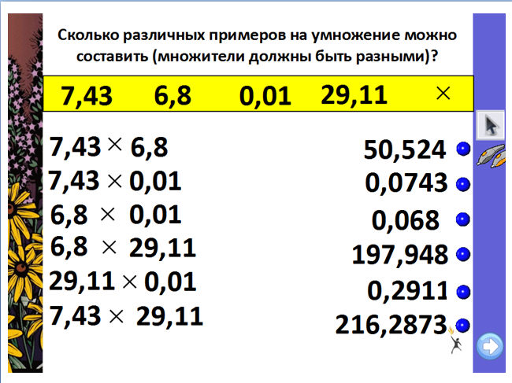

- Решение логических задач
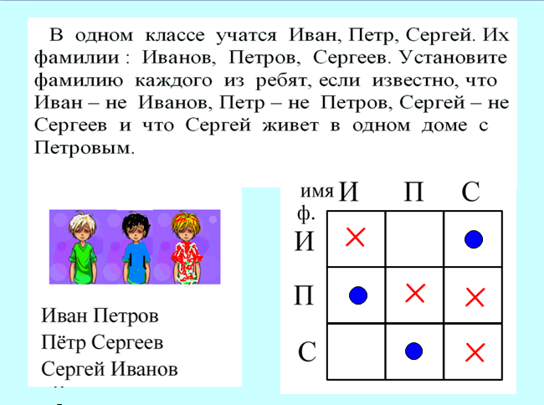

- Построение графиков

